Návod pro registraci nových atletů,
obnovení a nebo zrušení registrace

- Pro všechny tři možnosti spusťte nejdříve internetový prohlížeč a zadejte adresu : http://online.atletika.cz/registrace
- zobrazí se úvodní stránka aplikace dle obrázku

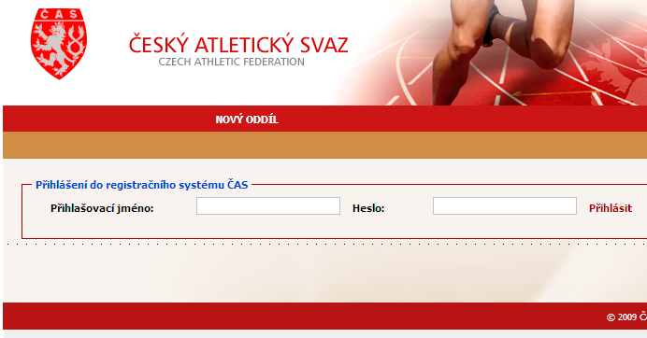

- do úvodního formuláře zadejte Vaše přihlašovací jméno a heslo, které Vám jako oddílu bylo přiděleno ČASem (je to shodné jméno a heslo, které jste využívali pro přihlášení do systému přihlášek na závod na www.atletika.cz např. MČR apod.) a klikněte myší na volbu „přihlásit“.

- Pokud heslo nemáte či jste ztratili kontaktujte pana Martina Mastného na ČAS, který Vám heslo zašle.
Kontakt je email: mmastny@atletika.cz nebo telefon 233 355 337 nebo 233 014 404 .

- Pokud bylo Vámi zadané heslo v pořádku zobrazí se v abecedním pořadí seznam atletů Vašeho oddílu.

- NOVÁ registrace atleta

  - Klikněte na ikonu „+“ dle obrázku níže, čímž vyvoláte formulář pro zadání nové registrace
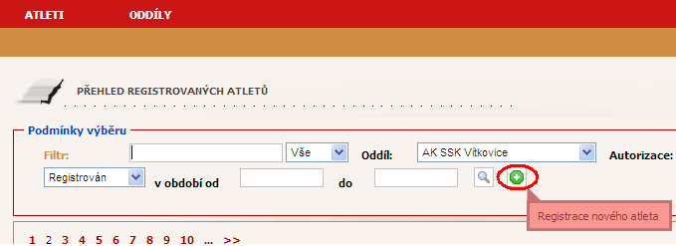

  - Zobrazený registrační formulář kompletně vyplňte, zkontrolujte údaje a
volbou „Odeslat formulář“ zašlete registraci ke zpracování na ČAS. 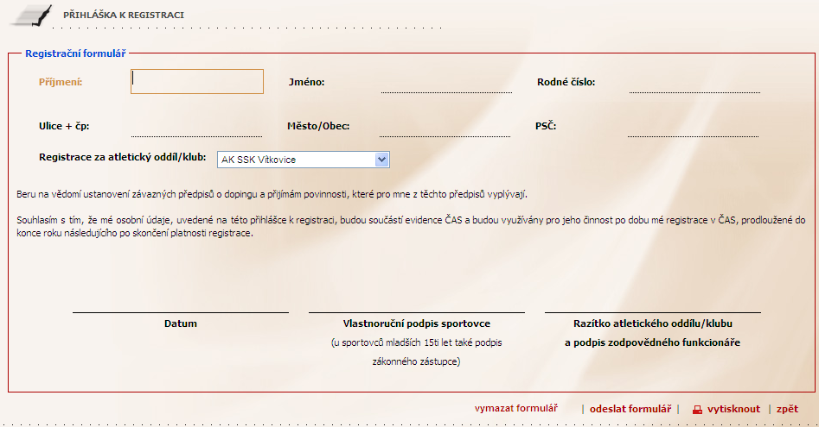
!!! Pozor po odeslání se Vám musí zobrazit hláška

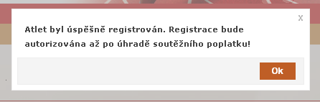 - potom je vše v pořádku.
Pokud se nezobrazí máte údaje chybně zadány a u některého z polí je červený znak „*“.
Údaj opravte a operaci opakujte.

  - Poté vytiskněte vyplněný, odeslaný formulář na tiskárně volbou „Vytisknout“ a zašlete podepsaný spolu s dokladem o zaplacení soutěžního poplatku na ČAS.
- OBNOVENÍ registrace atleta

  - Nejprve vyhledejte příslušného atleta v seznamu, kterému končí platnost registrace či ji má propadlou. Pokud je v oddílu velký počet závodníků můžete pro vyhledání použít filtr – stačí zadat do sekce „Podmínky výběru“ do pole „Filtr“ příjmení atleta a klinout na ikonu „Lupa“
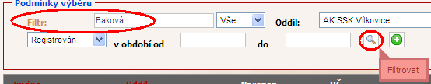

  - Vyhledaný atlet se zobrazí v tabulce pod sekcí „Podmínky výběru.“

Klikněte na jméno atleta, čímž vyvoláte formulář pro úpravu atleta.

  - Zobrazený registrační formulář prohlédněte a pokud jsou všechny údaje v pořádku klikněte na volbu „obnovit registraci“, tím se údaje odešlou k autorizaci na ČAS. Poté zašlete na ČAS doklad o zaplacení poplatku 50 Kč za každého obnoveného atleta, případně seznam atletů, kterým má být registrace obnovena. Po obdržení dokladu o zaplacení provedou pracovníci ČAS autorizaci.

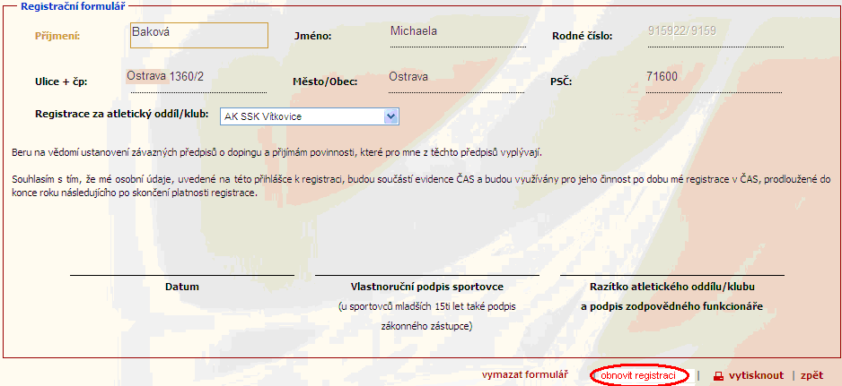

- zrušení registrace atleta

  - Nejprve vyhledejte příslušného atleta v seznamu, kterému chcete ukončit registraci. Pokud je v oddílu velký počet závodníků můžete pro vyhledání použít filtr – stačí zadat do sekce „Podmínky výběru“ do pole „Filtr“ příjmení atleta a klinout na ikonu „Lupa“

  - Vyhledaný atlet se zobrazí v tabulce pod sekcí „Podmínky výběru.“
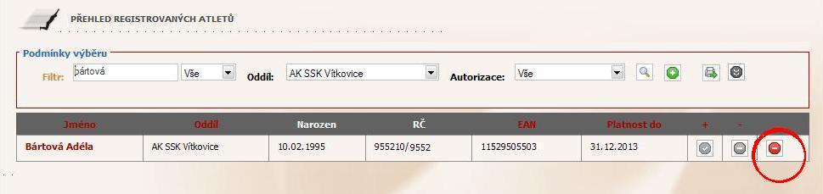

Klikněte na označenou ikonu, kterou se požadavek na ukončení činnosti atleta odešle ke zpracování na ČAS. Pokud dostanete potvrzení o provedení, je celá transakce dokončena. Jedná se o bezplatnou operaci, pro urychlení prací však laskavě zašlete seznam atletů, jejichž ukončení činnosti požadujete, na ČAS (mmastny@atletika.cz).

